/ Trường ĐH Công Nghệ Sài Gòn

**KHOA CÔNG NGHỆ THÔNG TIN**

ĐỒ ÁN PHÂN TÍCH THIẾT KẾ HƯỚNG HỆ THỐNG

THÔNG TIN

*Tên đề tài:*

PHÂN TÍCH VÀ THIẾT KẾ HỆ THỐNG WEBSITE BÁN VÉ XEM PHIM

TPHCM – Năm 2019

Trường ĐH Công Nghệ Sài Gòn

**KHOA CÔNG NGHỆ THÔNG TIN**

ĐỒ ÁN PHÂN TÍCH THIẾT KẾ

HƯỚNG HỆ THỐNG THÔNG TIN

*Tên đề tài:*

PHÂN TÍCH THIẾT KẾ HỆ THỐNG WEBSITE

BÁN VÉ XEM PHIM

Người hướng dẫn: Nguyễn Thị Thanh Xuân

Sinh viên thực hiện:

1. Nguyễn Huỳnh Quỳnh Tuyến

2. Trần Thanh Triều

TPHCM – Năm 2019

Mục lục

Chương 1. Giới thiệu 6

1.1 Mục đích 6

1.2 Phạm vi 6

Chương 2. Mô tả nghiệp vụ 7

2.1 Tổng quan 7

2.2 Quy trình abc 8

2.3 Quy trình xyz 8

Chương 3. Hiện trạng 9

3.1 Hệ thống hiện hành H1 9

3.2 Hệ thống hiện hành H2 10

Chương 4. Giải pháp đề xuất 11

4.1 Kiến trúc tổng thể 11

4.2 Giải pháp công nghệ 13

4.3 Sơ đồ chức năng 13

4.4 Sơ đồ use-case tổng quát 13

Chương 5. Phân tích dữ liệu 14

5.1 Phân tích ở mức quan niệm 14

5.2 Thiết kế cơ sở dữ liệu 15

Chương 6. Thiết kế cho chức năng 1 17

6.1 Sơ đồ chức năng 1 17

6.2 Sơ đồ use-case chức năng 1 17

6.3 Sơ đồ dữ liệu của chức năng 1 19

6.4 Sơ đồ tuần tự của chức năng 1 19

6.5 Sơ đồ trạng thái của chức năng 1 19

Chương 7. Thiết kế cho chức năng 2 20

7.1 Sơ đồ chức năng 2 20

7.2 Sơ đồ use-case của chức năng 2 20

7.3 Sơ đồ dữ liệu của chức năng 2 20

7.4 Sơ đồ tuần tự của chức năng 2 20

7.5 Sơ đồ trạng thái của chức năng 2 20

Chương 8. Thành phần giao diện 21

8.1 Các màn hình nhập liệu 21

8.2 Tạo báo cáo 22

8.3 Tạo Menu 22

8.4 Tiện ích (User guide) 22

Chương 9. Phụ lục 23

9.1 Cài đặt Web server 23

9.2 Cài đặt cơ sở dữ liệu 24

**TÀI LIỆU THAM KHẢO**

Danh sách các hình vẽ và bảng

Hình 4‑1. 13

Hình 5‑1. Use case của quy trình đặt hàng. 16

Hình 5‑2. Use case của Nhân viên quản lý. 17

Hình 7‑1. Sơ đồ quan niệm dữ liệu. 21

Bảng 5‑1. Mô tả use case. 18

# Giới thiệu

## Mục đích

Xây dựng được website giúp các rạp phim có thể bán vé cũng như quản lý rạp một cách tốt , thuận tiện và nhanh chóng hơn . Ngoài ra , hệ thống cũng có thể giúp các bạn muốn xem phim có thể ở nhà an tâm đặt vé , lựa chọn cho mình những bộ phim yêu thích với suất chiếu thích hợp.

## Phạm vi

Phạm vi ứng dụng: sử dụng online thông qua mạng internet

Đối tượng sử dụng: các khách hàng có nhu cầu mua vé xem phim

# Mô tả nghiệp vụ

## Tổng quan

* Khách hàng đến cửa hàng và có nhu cầu mua hàng, nhân viên sẽ hỏi khách hàng bạn muốn xem phim gì?
* Nhân viên sẽ giới thiệu các gói combo vé và các chương trình khuyến mãi khác cho khách hàng lựa chọn.
* Sau khi khách hàng chọn 1 hoặc combo vé. Thì khách hàng thanh toán tại quầy và được nhận được hóa hóa đơn bán vé từ nhân viên quầy .
* Nếu khách hàng muốn đăng ký làm thành viên sẽ được nhân viên hỗ trợ xin thong tin như: tên, số điện thoại, email….để lưu thong tin và cung cấp thẻ thành viên cho khách hàng.
* Nếu khách hàng muốn vào xem phim sẽ có nhân viên soát vé trước khi vào rạp.
* Các chương trình khuyến mãi sẽ được chạy trên các tivi hoặc được nhân viên trược tiếp giới thiệu đến khách hàng .
* Quản lý thông tin phim gồm: hình ảnh về phim, mô tả bộ phim, thời lượng phim, ngày công chiếu và ngày kết thúc chiếu,
* Danh mục phim sẽ được chia theo thể loại phim như: kinh dị, hài hước, hành động……, hoặc chia theo các quốc gia như: việt nam, mỹ, anh, hàn quốc…..
* Website sẽ là hệ thống 1 cục rạp
* Đây là một mẫu vé xem phim hiện nay

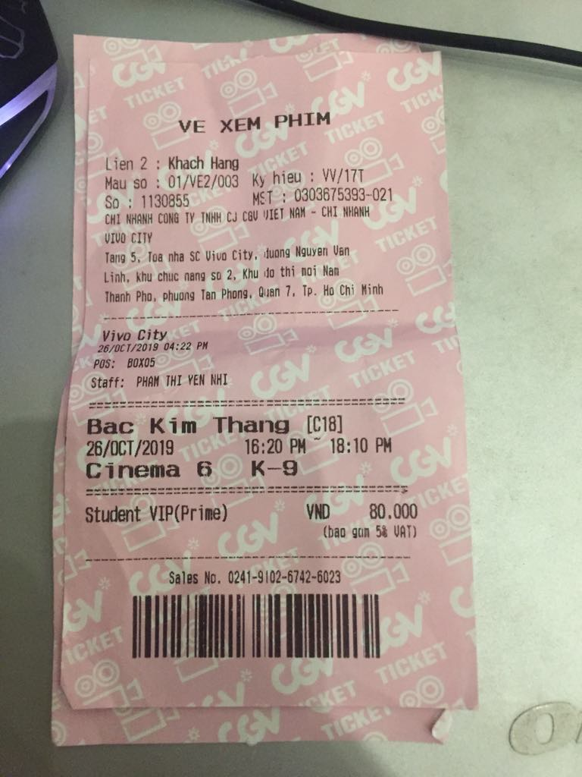

## Quy trình tìm kiếm phim:

Gặp nhân viên tư vấn của rạp

Khách hang đến rạp phim

Khách hàng đến rạp gặp nhân viên tư vấn để được giới thiệu về các bộ phim với nhu cầu sử dụng của khách hàng.

## Quy trình mua vé xem phim của khách hàng:

Khách hàng chọn được bộ phim cho mình

Khách hàng thanh toán tại quầy.

Sau khi chọn được vé xem phim để mua khách hàng thanh toán ngay tại quầy.

## Quy trình lập hóa đơn:

Thông báo cho các chương trình khuyến mãi kèm theo(nếu có)

Xác nhận lại bộ phim cần mua và số lượng ghế

Thông báo số tiền và lập hóa đơn

## Nhân viên sẽ xác nhận lại bộ phim cần mua và số lượng ghế của khách hàng. Nếu đúng, sẽ thông báo cho khách hàng các chương trình khuyến mãi kèm theo của sản phẩm đó(nếu có). Cuối cùng thông báo số tiền và lập hóa đơn..

# hiện trạng

## Hệ thống hiện hành H1

Sau khi tìm hiểu và khảo sát ở các rạp chiếu phim các tác nhân ảnh hưởng đến việc mua bán vé xem phim tại quầy:

### Mô tả chức năng của môđun H11

### Mô tả chức năng của môđun H12

### Nhận xét, đánh giá

Ưu điểm:

Khuyết điểm:

## Hệ thống hiện hành H2

# Giải pháp đề xuất

## Kiến trúc tổng thể



Hình ‑.

* Admin: người quản lý hệ thống
* Nhân viên bán vé: Người sử dụng Website để bán vé xem phim cho khách hàng.
* Khách xem: Khách xem online và thực hiện đăng ký thành viên tại website thì trở thành thành viên.

### Mô tả module Admin:

Sơ đồ chức năng của admin:



Admin có thể:

1. Quản lý danh sách phim
2. Quản lý danh sách các phòng chiếu phim.
3. Quản lý danh sách lịch chiếu phim
4. Quản lý danh sách các sự kiện ở rạp chiếu phim
5. Quản lý danh sách các thành viên
6. Quản lý danh sách nhân viên
7. Thống kê số lượng phim và ve xem phim

Nhân viên bán vé có thể:

1. Xử lý đặt ve online.
2. Bán vé.

### Mô tả module khách hàng:

Sơ đồ chức năng của khách hàng:



Khách hàng:

1. Xem và tìm kiếm danh sách các phim và thông tin lien quan đến phim
2. Xem thông tin lịch chiếu phim
3. Xem và tìm kiếm danh sách các sự kiện khuyến mãi đang và sắp có tại rạp phim
4. Xem các câu hỏi thường gặp và câu trả lời.

Thành viên có thể:

1. Đăng nhập.
2. Xem và cập nhật các thông tin thành viên của mình.
3. Đặt vé online.
4. Hủy các ve online đã đặt.

Khách xem có thể:

1. Đặng ký thành viên.

## Giải pháp công nghệ

### Công nghệ lập trình:

### Chúng tôi chọn ngôn ngữ java vì nó là ngôn ngữ mạnh mẽ, có thể giải quyết hầu hết các công việc mà ngôn ngữ khác khó có thể làm được. Java được sử dụng rộng rãi để viết chương trình chạy trên internet. Quan trọng nhất vẫn là tính bảo mật cao của ngôn ngữ java, chính vì vậy java không chỉ là ngôn ngữ lập trình thuần mà còn cung cấp nhiều mức để kiểm soát tính an toàn khi thực thi chương trình.

Php:

Booktrap:

### Quảng cáo và marketing

Sau khi nhận được lịch chiếu phim cụ thể thì phòng quảng cáo & marketing sẽ post lên website của rạp; tổ chức dán poster, áp phích, treo bandoll để quảng cáo cho phim, thong báo lịch chiếu của phim và giá vé cho từng phòng trong từng thời điểm.

## User-case tổng quát



# Phân tích dữ liệu

## Phân tích ở mức quan niệm

### Sơ đồ ER / sơ đồ lớp



Hình ‑. Sơ đồ quan niệm dữ liệu.

### Mô tả các loại thực thể/lớp

* Loại thực thể Thành viên:

| **Mô tả: Bảng Thành viên** | | | | | |
| --- | --- | --- | --- | --- | --- |
| **Thuộc tính** | **Kiểu** | **K** | **U** | **M** | **Diễn giải** |
| tenDNTV | nvarchar | x | x | x | Tên đăng nhập khách hàng |
| Tenkh | nvarchar |  |  | x | tên khách hang |
| ngaysinh | datetime |  |  |  | Ngày sinh khách hang |
| Diachi | nvarchar |  |  |  | Địa chỉ khách hàng |
| matkhau | Varchar |  |  | x | Mật khẩu đăng nhập |
| Sdt | Varchar |  |  | x | Số điện thoại khách hang |
| gioitinh | Varchar |  |  |  | Giới tính khách hang |
| Email | Varchar |  |  | x | Email của khách hang |

* Loại thực thể phim:

| **Mô tả: Bảng Phim** | | | | | |
| --- | --- | --- | --- | --- | --- |
| **Thuộc tính** | **Kiểu** | **K** | **U** | **M** | **Diễn giải** |
| maphim | int | x | x | x | Mã phim |
| tenphim | nvarchar |  |  | x | Tên phim |
| maloaiphim | Varchar |  |  | X | Mã loại phim |
| dodaiphim | int |  |  | X | Thời gian của bộ phim |
| ngaybatdau | datetime |  |  | X | Ngày bắt đầu chiếu phim |
| ngayketthuc | datetime |  |  | X | Ngày kết thúc chiếu phim |
| anhdiadien | Varchar |  |  | X | ảnh đại diện cho phim |
| motaphim | ntext |  |  | X | Mô tả phim |
| ghichu | ntext |  |  |  | Ghi chú phim |

* Loại thực thể Xuất Chiếu:

| **Mô tả: Bảng Xuất Chiếu** | | | | | |
| --- | --- | --- | --- | --- | --- |
| **Thuộc tính** | **Kiểu** | **K** | **U** | **M** | **Diễn giải** |
| Maxuatchieu | int | x | x | x | Mã xuất chiếu |
| Maphim | int |  |  | x | Mã phim |
| Maloaiphim | Varchar |  |  | X | Mã loại phim |
| Giochieu | int |  |  | x | Giờ chiếu phim |

* Loại thực thể Loại Phim:

| **Mô tả: Bảng Loại Phim** | | | | | |
| --- | --- | --- | --- | --- | --- |
| **Thuộc tính** | **Kiểu** | **K** | **U** | **M** | **Diễn giải** |
| maloaiphim | Varchar | x | x | x | Mã loại phim |
| tenloaiphim | nvarchar |  |  | x | Tên loại phim |
| tenquocgia | nvarchar |  |  | X | Tên quốc gia |
| tendangphim | nvarchar |  |  | x | Tên dạng phim |

* Loại thực thể Nhân Viên :

| **Mô tả: Bảng Nhân Viên** | | | | | |
| --- | --- | --- | --- | --- | --- |
| **Thuộc tính** | **Kiểu** | **K** | **U** | **M** | **Diễn giải** |
| tenDNNV | nvarchar | x | x | x | Tên đăng nhập nhân viên |
| matkhauNV | Varchar |  |  | X | Mật khẩu đăng nhập |
| tennhanvien | nvarchar |  |  | X | Tên nhân viên |
| gioitinh | Varchar |  |  | X | Giới tính |
| ngaysinh | datetime |  |  | x | Ngày sinh nhân viên |

* Loại thực thể Vé:

| **Mô tả: Bảng Vé** | | | | | |
| --- | --- | --- | --- | --- | --- |
| **Thuộc tính** | **Kiểu** | **K** | **U** | **M** | **Diễn giải** |
| mave | int | x | x | x | Mã vé |
| maxuatchieu | int |  |  | X | Mã xuất chiếu |
| tenDNNV | nvarchar |  |  | X | Tên đăng nhập nhân viên |
| masukien | int |  |  | X | Mã sự kiện |
| maphong | int |  |  | X | Mã phòng |
| soghe | varchar |  |  | X | Số ghế |
| maphim | int |  |  | X | Mã phim |
| dongia | int |  |  | X | Đơn giá của vé xem phim |

* Loại thực thể Danh Sách Đặt Vé:x

| **Mô tả: Bảng Danh Sách Đặt Vé** | | | | | |
| --- | --- | --- | --- | --- | --- |
| **Thuộc tính** | **Kiểu** | **K** | **U** | **M** | **Diễn giải** |
| maxacnhan | int | x | x | x | Mã xác nhận đặt vé |
| tenDNTV | nvarchar |  |  | X | Tên đăng nhập thành viên |
| maxuatchieu | int |  |  | X | Mã xuất chiếu |
| maphim | int |  |  | X | Mã phim |
| malichchieu | int |  |  | X | Mã lịch chiếu |
| soghe | Varchar |  |  | x | Mã số ghế |

* Loại thực thể Sự Kiện:

| **Mô tả: Bảng Sự Kiện** | | | | | |
| --- | --- | --- | --- | --- | --- |
| **Thuộc tính** | **Kiểu** | **K** | **U** | **M** | **Diễn giải** |
| masukien | int | x | x | x | Mã sự kiện |
| tensukien | nvarchar |  |  | x | Tên sự kiện |
| noidungsukien | Text |  |  | X | Nội dung sự kiện |
| ngaybatdau | datetime |  |  | X | Ngày bắt đầu sự kiện |
| ngayketthuc | datetime |  |  | X | Ngày kết thúc sự kiện |
| hinhanhsukien | Varchar |  |  | X | Hình ảnh sự kiện |
| mucgiamrgia | nvarchar |  |  |  | Mức giảm giá |
| ghichu | nvarchar |  |  |  | Ghi chú |

* Loại thực thể Phòng:

| **Mô tả: Bảng Phòng** | | | | | |
| --- | --- | --- | --- | --- | --- |
| **Thuộc tính** | **Kiểu** | **K** | **U** | **M** | **Diễn giải** |
| maphong | int | x | x | x | Mã phòng |
| tenphong | nvarchar |  |  | Xx | Tên phòng |
| trangthaiphong | Varchar |  |  | X | Trạng thái phòng |
| soluongghe | int |  |  | x | Số lượng ghế |
| ghichu | Text |  |  |  | Ghi chú |

* Loại thực thể Lịch chiếu:

| **Mô tả: Bảng Lịch chiếu** | | | | | |
| --- | --- | --- | --- | --- | --- |
| **Thuộc tính** | **Kiểu** | **K** | **U** | **M** | **Diễn giải** |
| malichchieu | Int | x | x | X | Mã lịch chiếu |
| maphong | int |  |  | Xx | Mã phòng |
| maxuatchieu | int |  |  | X | Mã xuất chiếu |
| ngaychieu | datetime |  |  | x | Ngày chiếu |

### 5.2.2Mô tả các ràng buộc loại thực thể/lớp

[1] LICHCHIEU(**malichchieu**,maphong,maxuatchieu,ngaychieu)

[2] THANHVIEN(**tenDNTV**,tenkh,ngaysinh,diachi,matkhau,sdt,gioitinh,email)

[3]PHIM(**maphim**,tenphim,maloaiphim,dodaiphim,ngaybatdau,ngayketthuc,anhdaidien,motaphim,ghichu)s

[4]XUATCHIEU(**maxuatchieu**,maphim,maloaiphim,giochieu)

[5]LOAIPHIM(**maloaiphim**,tenloaiphim,tenquocgia,tendangphim)

[6]NHANVIEN(**tenDNNV**,matkhauNV,tennhanvien,gioitinh,ngaysinh)

[7]VE(**mave**,maxuatchieu,tenDNNV,masukien,maphong,soghe,maphim,dongia)

[8]DANHSACHDATVE(**maxacnhan**,tenDNTV,maxuatchieu,maphim,malichchieu,soghe)

[9]SUKIEN(**masukien**,tensukien,noidungsukien,ngaybatdau,ngayketthuc,hinhanhsukien,mucgiamgia,ghichu)

[10]PHONG(**maphong**,tenphong,trangthaiphong,soluongghe,ghichu)

## Thiết kế cơ sở dữ liệu

### Sơ đồ logic dữ liệu (mô hình quan hệ)

### Mô tả các bảng dữ liệu

* Bảng Thành viên:

| **Mô tả: Bảng Thành viên** | | | | | | |
| --- | --- | --- | --- | --- | --- | --- |
| **Thuộc tính** | **Kiểu** | **K** | **U** | **M** | **FK** | **Diễn giải** |
| tenDNTV | nvarchar | x | x | x | x | Tên đăng nhập khách hàng |
| tenkh | nvarchar |  |  |  | x | tên khách hang |
| ngaysinh | datetime |  |  |  |  | Ngày sinh khách hang |
| diachi | nvarchar |  |  |  |  | Địa chỉ khách hàng |
| matkhau | Varchar |  |  |  | X | Mật khẩu đăng nhập |
| sdt | Varchar |  |  |  |  | Số điện thoại khách hang |
| gioitinh | Varchar |  |  |  |  | Giới tính khách hang |
| email | Varchar |  |  |  | X | Email của khách hang |

* Bảng phim:

| **Mô tả: Bảng Phim** | | | | | | |
| --- | --- | --- | --- | --- | --- | --- |
| **Thuộc tính** | **Kiểu** | **K** | **U** | **M** | **FK** | **Diễn giải** |
| maphim | int | x | x | x |  | Mã phim |
| tenphim | nvarchar |  |  | x |  | Tên phim |
| maloaiphim | Varchar |  |  | X |  | Mã loại phim |
| dodaiphim | int |  |  | X |  | Thời gian của bộ phim |
| ngaybatdau | datetime |  |  | X |  | Ngày bắt đầu chiếu phim |
| ngayketthuc | datetime |  |  | X |  | Ngày kết thúc chiếu phim |
| anhdiadien | Varchar |  |  | X |  | ảnh đại diện cho phim |
| motaphim | ntext |  |  | X |  | Mô tả phim |
| ghichu | ntext |  |  |  |  | Ghi chú phim |

* Bảng Xuất Chiếu:

| **Mô tả: Bảng Xuất Chiếu** | | | | | | |
| --- | --- | --- | --- | --- | --- | --- |
| **Thuộc tính** | **Kiểu** | **K** | **U** | **M** | **FK** | **Diễn giải** |
| maxuatchieu | int | x | x | x |  | Mã xuất chiếu |
| maphim | int |  |  | x |  | Mã phim |
| maloaiphim | Varchar |  |  | x | x | Mã loại phim |
| giochieu | int |  |  | x |  | Giờ chiếu phim |

* Bảng Loại Phim:

| **Mô tả: Bảng Loại Phim** | | | | | | |
| --- | --- | --- | --- | --- | --- | --- |
| **Thuộc tính** | **Kiểu** | **K** | **U** | **M** | **FK** | **Diễn giải** |
| maloaiphim | Varchar | x | x | x |  | Mã loại phim |
| tenloaiphim | nvarchar |  |  | x |  | Tên loại phim |
| tenquocgia | nvarchar |  |  | X |  | Tên quốc gia |
| tendangphim | nvarchar |  |  | x |  | Tên dạng phim |

* Bảng Nhân Viên :

| **Mô tả: Bảng Nhân Viên** | | | | | | |
| --- | --- | --- | --- | --- | --- | --- |
| **Thuộc tính** | **Kiểu** | **K** | **U** | **M** | **FK** | **Diễn giải** |
| tenDNNV | nvarchar | x | x | x |  | Tên đăng nhập nhân viên |
| matkhauNV | Varchar |  |  | X |  | Mật khẩu đăng nhập |
| tennhanvien | nvarchar |  |  | X |  | Tên nhân viên |
| gioitinh | Varchar |  |  | x |  | Giới tính |
| ngaysinh | datetime |  |  |  |  | Ngày sinh nhân viên |

* Bảng Vé:

| **Mô tả: Bảng Vé** | | | | | | |
| --- | --- | --- | --- | --- | --- | --- |
| **Thuộc tính** | **Kiểu** | **K** | **U** | **M** | **FK** | **Diễn giải** |
| mave | int | x | x | x |  | Mã vé |
| maxuatchieu | int |  |  | X | x | Mã xuất chiếu |
| tenDNNV | nvarchar |  |  | X |  | Tên đăng nhập nhân viên |
| masukien | int |  |  | X |  | Mã sự kiện |
| maphong | int |  |  | X |  | Mã phòng |
| soghe | varchar |  |  | X |  | Số ghế |
| maphim | int |  |  | X | x | Mã phim |
| dongia | int |  |  | x |  | Đơn giá của vé xem phim |

* Bảng Danh Sách Đặt Vé:

| **Mô tả: Bảng Danh Sách Đặt Vé** | | | | | | |
| --- | --- | --- | --- | --- | --- | --- |
| **Thuộc tính** | **Kiểu** | **K** | **U** | **M** | **FK** | **Diễn giải** |
| maxacnhan | int | x | x | x |  | Mã xác nhận đặt vé |
| tenDNTV | nvarchar |  |  | X |  | Tên đăng nhập thành viên |
| maxuatchieu | int |  |  | X | x | Mã xuất chiếu |
| maphim | int |  |  | X | X | Mã phim |
| malichchieu | int |  |  | X | X | Mã lịch chiếu |
| soghe | Varchar |  |  | x |  | Mã số ghế |

* Bảng Sự Kiện:

| **Mô tả: Bảng Sự Kiện** | | | | | | |
| --- | --- | --- | --- | --- | --- | --- |
| **Thuộc tính** | **Kiểu** | **K** | **U** | **M** | **FK** | **Diễn giải** |
| masukien | int | x | x | X |  | Mã sự kiện |
| tensukien | nvarchar |  |  | X |  | Tên sự kiện |
| noidungsukien | Text |  |  | X |  | Nội dung sự kiện |
| ngaybatdau | datetime |  |  | X |  | Ngày bắt đầu sự kiện |
| ngayketthuc | datetime |  |  | X |  | Ngày kết thúc sự kiện |
| hinhanhsukien | Varchar |  |  | X |  | Hình ảnh sự kiện |
| mucgiamrgia | nvarchar |  |  |  |  | Mức giảm giá |
| ghichu | nvarchar |  |  |  |  | Ghi chú |

* Bảng Phòng:

| **Mô tả: Bảng Phòng** | | | | | | |
| --- | --- | --- | --- | --- | --- | --- |
| **Thuộc tính** | **Kiểu** | **K** | **U** | **M** | **FK** | **Diễn giải** |
| maphong | int | x | x | x | x | Mã phòng |
| tenphong | nvarchar |  |  | X |  | Tên phòng |
| trangthaiphong | Varchar |  |  | X |  | Trạng thái phòng |
| soluongghe | int |  |  | x |  | Số lượng ghế |
| ghichu | Text |  |  |  |  | Ghi chú |

* Bảng Lịch chiếu:

| **Mô tả: Bảng Lịch chiếu** | | | | | | |
| --- | --- | --- | --- | --- | --- | --- |
| **Thuộc tính** | **Kiểu** | **K** | **U** | **M** | **FK** | **Diễn giải** |
| malichchieu | Int | x | x | x | X | Mã lịch chiếu |
| maphong | int |  |  | X | X | Mã phòng |
| maxuatchieu | int |  |  | X | X | Mã xuất chiếu |
| ngaychieu | datetime |  |  | x |  | Ngày chiếu |

### Mô tả các ràng buộc dữ liệu

[1] Trong một vé có nhiều suất chiếu và chỉ được thêm một sự kiện khuyến mãi cho vé

[2] Một suất chiếu có nhiều phim khác nhau thuộc nhiều thể loại phim

[3] Một lịch chiếu có nhiều phòng và số ghế chỉ định cho mỗi phòng có môĩ loại khác với giá vé khác nhau

[4] Một thành viên có thể đặt nhiều danh sách vé gồm nhiều vé phim khác nhau cho mỗi loại phim.

[5] Một vé được quản lý bởi nhiều quản trị viên

[6] Lịch chiếu bao gồm nhiều suất chiêu trong thời gian ngày

# Thiết kế cho chức năng module ADMIN

## Sơ đồ chức năng module admin:



## Sơ đồ use-case chức năng quản lý phim :

Usecase quản lý phim:



Admin có thể xem, thêm, xóa, sửa, cập nhật, tìm kiếm phim cũng như các thông tin liên quan đến phim.

|  |  |
| --- | --- |
| Tên Use case | Quản lý phim |
| Actor | **Nhân** viên quản lý |
| Mô tả | Nhân viên quản lý xem thông tin các phim trong rạp chiếu và thực hiện các chức năng: xem danh sách phim, tìm kiếm phim, thêm phim, xóa phim, cập nhập thông tin phim. |
| Pre-conditions | Đăng nhập |
| Post-conditions | Success:  Fail: |
| Luồng sự kiện chính | Actor chọn chức năng Quản lý phim .  Hệ thống hiển thị màn hình Quản lý phim .  Extend Use Case timkiemphim.  Extend Use Case xoaphim  Extend Use Case them phim  Extend Use Case suaphim |
| Luồng sự kiện phụ | Actor nhấn nút Thoát  Hệ thống hủy màn hình Quản lý phim. |
| <Extend Tìm Kiếm> | Timkiemphim  Actor nhập timkiemphim  Kiểm tra danh sách phim không rỗng  Actor nhấn tìm kiếm phim.  Hiển thị danh sách phim cần tìm kiếm.  Actor nhất nút thoát.  Hủy màn hình tìm kiếm phim. |
| <Extend Xóa> | Xoaphim  Actor nhập xóa phim  Actor nhấn xóa phim  Hiển thị phim cần xóa  Actor nhấn nút thoát  Hủy màn hình cập nhật xóa phim. |
| <Extend Sửa> | suaphim  Actor nhập sửa phim  Kiểm tra danh sách phim không rỗng  Cật nhập CSDL  Actor nhấn sửa phim  Hiển thị phim cần sửa  Actor nhấn nút thoát  Hủy màn hình cập nhật sửa phim.  Rẽ nhánh 1:  2.1 kiểm tra thông tin rỗng  2.2 reset lại trang  Rẽ nhánh 2:  3.1 thông tin bị trùng  4.1 lặp lại bước 1 luồng sự kiện chính. |
| <Extend Thêm> | Themphim  Actor nhập thêm phim.  Kiểm tra danh sách phim không rỗng.  Cập nhật CSDL  Actor nhấn thêm phim.  Hiện thị thêm phim.  Actor nhấn nút thoát  Hủy màn hình cập nhật thêm phim.  Rẽ nhánh 1:  2.1 kiểm tra thông tin rỗng  2.2 reset lại trang  Rẽ nhánh 2:  2.3 thông tin bị trùng |

## 6.3 Sơ đồ dữ liệu của chức năng quản lý phim:



## 6.4Sơ đồ tuần tự của chức năng quản lý phim:

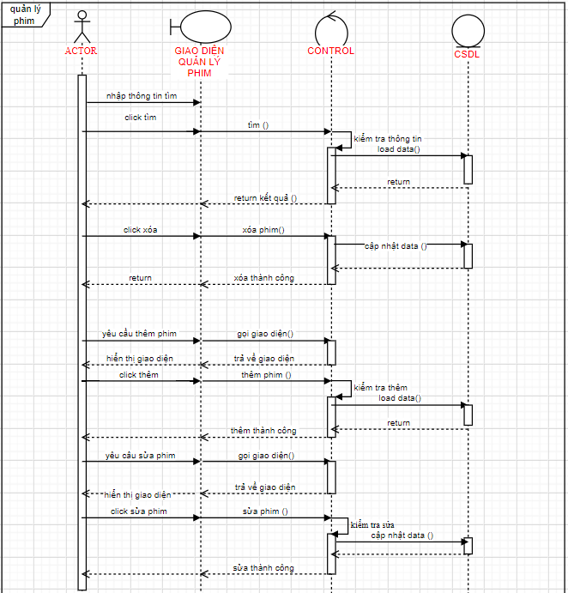

## Sơ đồ hoạt động của chức năng quản lý phim:



## Sơ đồ use-case của chức năng quản lý lịch chiếu :

Usecase quản lý lịch chiếu phim:



Admin có thể xem, xóa, sửa, và tìm kiếm lịch chiếu phim. Đặ biệt admin có còn có thể, tìm kiếm, thêm lịch hàng loạt và sửa lịch hàng loạt trong một khoảng thời gian nhất định.

|  |  |
| --- | --- |
| Tên Use case | Quản lý lịch chiếu phim |
| Actor | **Nhân** viên quản lý |
| Mô tả | Nhân viên quản lý xem lịch chiếu phim trong rạp chiếu và thực hiện các chức năng:tìm kiếm lịch chiếu, thêm lịch chiếu, xóa lịch chiếu, sửa lịch chiếu . |
| Pre-conditions | Đăng nhập |
| Post-conditions | Success:  Fail: |
| Luồng sự kiện chính | Actor chọn chức năng Quản lý lịch chiếu phim .  Hệ thống hiển thị màn hình Quản lịch chiếu phim .  Extend Use Case timkiemlichchieu.  Extend Use Case xoalichchieu  Extend Use Case themlichchieu  Extend Use Case sualichchieu |
| Luồng sự kiện phụ | Actor nhấn nút Thoát  Hệ thống hủy màn hình Quản lý lichchieu. |
| <Extend tìm kiếm > | Timkiemlichchieu  Actor nhập timkiemlichchieu  Kiểm tra danh sách lịch chiếu không rỗng  Actor nhấn tìm kiếm lịch chiếu.  Hiển thị danh sách lịch chiếu cần tìm kiếm.  Actor nhất nút thoát.  Hủy màn hình tìm kiếm lịch chiếu. |
| <Extend xóa> | Xoa lịch chiếu  Actor nhập xóa lịch chiếu  Actor nhấn xóa lịch chiếu  Hiển thị lịch chiếu cần xóa  Actor nhấn nút thoát  Hủy màn hình cập nhật xóa phim. |
| <Extend sua> | Sualichchieu  Actor nhập sửa lịch chiếu  Kiểm tra danh sách lịch chiếu không rỗng  Cật nhập CSDL  Actor nhấn sửa lịch chiếu  Hiển thị lịch chiếu cần sửa  Actor nhấn nút thoát  Hủy màn hình cập nhật sửa lịch chiếu.  Rẽ nhánh 1:  2.1 kiểm tra thông tin rỗng  2.2 reset lại trang  Rẽ nhánh 2:  3.1 thông tin bị trùng  4.1 lặp lại bước 1 luồng sự kiện chính. |
| <Extend them> | Themlichchieu  Actor nhập thêm lịch chiếu.  Kiểm tra danh sách lịch chiếu không rỗng.  Cập nhật CSDL  Actor nhấn thêm lịch chiếu.  Hiện thị thêm lịch chiếu.  Actor nhấn nút thoát  Hủy màn hình cập nhật thêm lịch chiếu.  Rẽ nhánh 1:  2.1 kiểm tra thông tin rỗng  2.2 reset lại trang  Rẽ nhánh 2:  2.3 thông tin bị trùng  2.4 lặp lại bước 1 luồng sự kiện chính. |

## Sơ đồ dữ liệu của chức năng quản lý lịch chiếu :



## Sơ đồ hoạt động của chức năng quản lý lịch chiếu :



## Sơ đồ tuần tự của chức năng quản lý lịch chiếu :

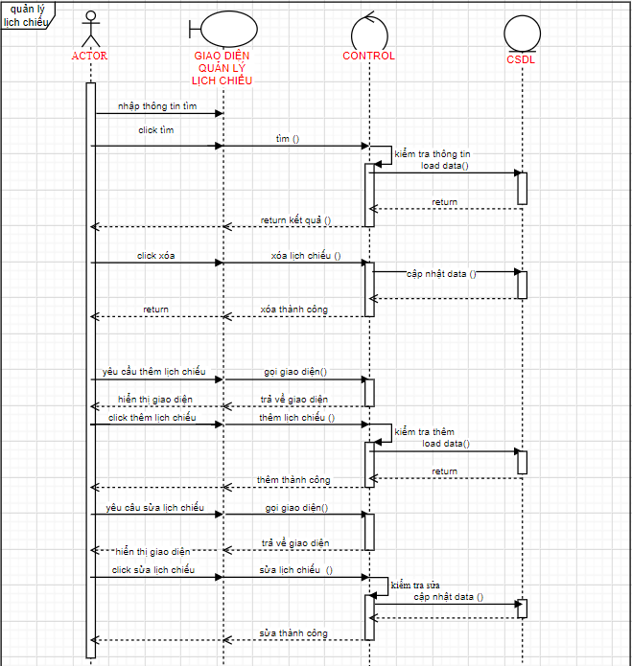

## Sơ đồ use-case của chức năng quản lý sự kiện :



|  |  |
| --- | --- |
| Tên Use case | Quản lý sự kiện |
| Actor | **Nhân** viên quản lý |
| Mô tả | Nhân viên quản lý sự kiện trong rạp chiếu và thực hiện các chức năng:tìm kiếm sự kiện, thêm sự kiện, xóa sự kiện, sửa sự kiện . |
| Pre-conditions | Đăng nhập |
| Post-conditions | Success:  Fail: |
| Luồng sự kiện chính | Actor chọn chức năng Quản lý sự kiện  Hệ thống hiển thị màn hình quản lý sự kiện.  Extend Use Case tìm kiếm sự kiện.  Extend Use Case xóa sự kiện.  Extend Use Case thêm sự kiện.  Extend Use Case sửa sự kiện. |
| Luồng sự kiện phụ | Actor nhấn nút Thoát  Hệ thống hủy màn hình Quản lý sự kiện |
| <Extend Tìm kiếm > | Tìm kiếm sự kiện  Actor nhập tìm kiếm sự kiện  Kiểm tra danh sách sự kiện không rỗng  Actor nhấn tìm kiếm sự kiện.  Hiển thị danh sách sự kiện cần tìm kiếm.  Actor nhất nút thoát.  Hủy màn hình tìm kiếm sự kiện. |
| <Extend Xóa > | Xoa sự kiện  Actor nhập xóa sự kiện  Actor nhấn xóa sự kiện  Hiển thị sự kiện cần xóa  Actor nhấn nút thoát  Hủy màn hình cập nhật sự kiện phim. |
| <Extend Sửa> | Sửa sự kiện  Actor nhập sửa sự kiện  Kiểm tra danh sách sự kiện không rỗng  Cật nhập CSDL  Actor nhấn sửa sự kiện  Hiển thị sự kiện cần sửa  Actor nhấn nút thoát  Hủy màn hình cập nhật sửa sự kiện.  Rẽ nhánh 1:  2.1 kiểm tra thông tin rỗng  2.2 reset lại trang  Rẽ nhánh 2:  3.1 thông tin bị trùng  4.1 lặp lại bước 1 luồng sự kiện chính. |
| <Extend Thêm > | Thêm sự kiện  Actor nhập thêm sự kiện.  Kiểm tra danh sách sự kiện không rỗng.  Cập nhật CSDL  Actor nhấn thêm sự kiện.  Hiện thị thêm sự kiện.  Actor nhấn nút thoát  Hủy màn hình cập nhật thêm sự kiện.  Rẽ nhánh 1:  2.1 kiểm tra thông tin rỗng  2.2 reset lại trang  Rẽ nhánh 2:  2.3 thông tin bị trùng  2.4 lặp lại bước 1 luồng sự kiện chính. |

## Sơ đồ dữ liệu của chức năng quản lý sự kiện :



## Sơ đồ hoạt động của chức năng quản lý sự kiện:



## Sơ đồ tuần tự của chức năng quản lý sự kiện :

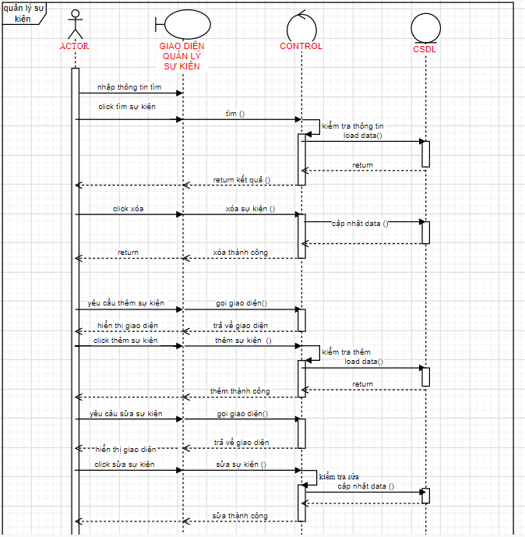

## Sơ đồ trạng thái của chức năng vé:

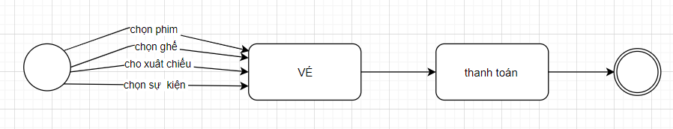

# Thiết kế cho chức năng module User

## Sơ đồ chức năng 2:



## Sơ đồ use-case của chức năng đăng ký :



|  |  |
| --- | --- |
| Tên use case | Use case Đăng Ký |
| Actor | Người dùng |
| Mô tả | Cho phép khách hàng xem đăng ký làm thành viên của hệ thống. |
| Luồng sự kiện chính | 1. Khách xem chọn mục đăng kí thành viên.  2. Form đăng kí thành viên hiển thị.  3. Khách hàng nhập thông tin cần thiết vào form đăng kí.  4. Nhấn nút đăng kí.  5.Quay về trang đăng nhập.  6. UC kết thúc. |
| Rẽ nhánh | Quá trình nhập không chính xác:   1. Hệ thống thông báo thông tin nhập không chính xác. 2. Hệ thống yêu cầu khách xem nhập thông tin lại. 3. Nếu khách hàng xem đồng ý thì quay về bước 2 của luồng sự kiện chính, nếu không đồng ý thì UC kết thúc |
| Luồng sự kiện phụ | Kiểm tra người dùng có bỏ trống trường thông tin nào không, nếu có thông báo nhắc nhở. |

## Sơ đồ tuần tự của chức năng đăng ký:

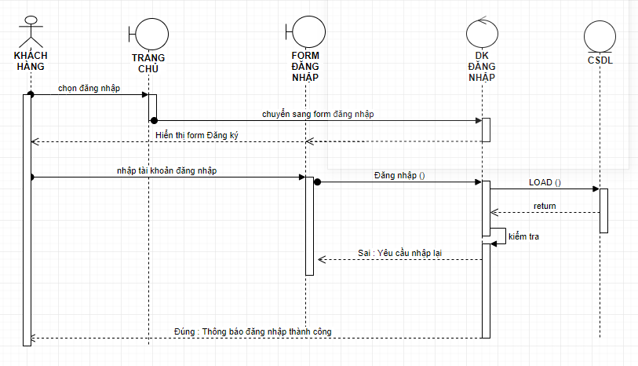

## Sơ đồ hoạt động của chức năng đăng ký:



## Sơ đồ use-case của chức năng đăng nhập:



|  |  |
| --- | --- |
| Tên use case | Use case Đăng Nhập |
| Actor | Thành viên |
| Mô tả | UC cho phép thành viên đăng nhập vào hệ thống. |
| Luồng sự kiện chính | 1.Thành viên chọn chức năng đăng nhập  2. Form đăng nhập hiển thị  3. Nhập tên, mật khẩu vào form đăng nhập  4. Hệ thống kiểm tra tên, mật khẩy của thành viên  5. Nếu việc đăng nhập thành công thì khách hàng sẽ vào hệ thống mua hàng. Nếu việc đăng nhập sai tên, mật khẩu thì chuyển sang rẽ nhánh.  6. UC kết thúc |
| Rẽ nhánh | Thành viên đăng nhập không thành công:   1. Hệ thông báo đăng nhập không thành công. 2. Chọn đăng ký hay nhập lại. 3. Hệ thống yêu cầu nhập lại tên và mật khẩu 4. Nếu khách hàng đồng ý quay về bước 2 của luồng sự kiện chính, nếu không thì UC kết thúc. |
| Luồng sự kiện phụ | Thành viên đăng nhập thành công sẽ chuyển sang màng hình chờ đăng nhập vào ứng dụng |

## Sơ đồ tuần tự của chức năng đăng nhập :

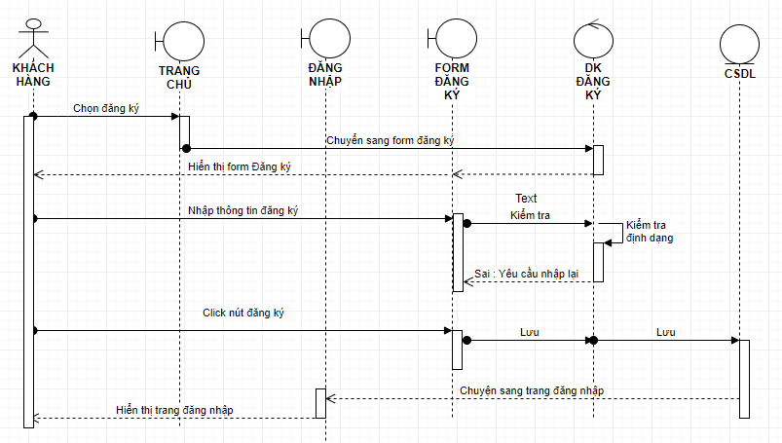

## Sơ đồ hoạt động của chức năng đăng nhập :



## Sơ đồ use-case của chức năng tìm kiếm :



|  |  |
| --- | --- |
| Tên Use case | Tìm Kiếm |
| Actor | Khách hàng , Thành Viên , Admin |
| Mô tả | Actor sử dụng chức năng này để tìm kiếm sản phẩm của rạp phim |
| Pre-conditions |  |
| Post-conditiongs | Success:  Fail: |
| Luồng sự kiện chính | Khách hàng chọn chức năng Tìm Kiếm  Actor điền thông tin vào cần Tìm Kiếm  Actor click vào nút Tìm Kiếm  Hệ thống kiểm tra thông tin Tìm Kiếm  Tìm Kiếm trong CSDL theo từ khóa  Hiển thị các sản phẩm được tìm thấy  Rẽ nhánh 1:   1. Hệ thống kiểm tra thông tin cần Tìm Kiếm có bị rỗng. 2. Message: ”Nhập vào thông tin cần tìm kiếm ”. 3. Actor nhập lại thông tin.   Rẽ nhánh 2:   1. Hệ thống kiểm tra thông tin sản phẩm cần tìm không tồn tại 2. Message: ”Không có sản phẩm nào được tìm thấy ” 3. Actor sữa lại thông tin sản phẩm cần Tìm Kiếm |
| Luồng sự kiện phụ | Khách hàng nhấn nút Thoát  Hệ thống hủy màn hình Tìm Kiếm |

## Sơ đồ tuần tự của chức năng tìm kiếm :

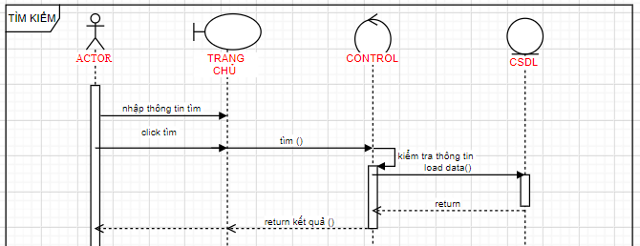

## Sơ đồ hoạt động của chức năng tìm kiếm :



# Thành phần giao diện

## Các màn hình nhập liệu

### Màn hình nhập liệu Admin

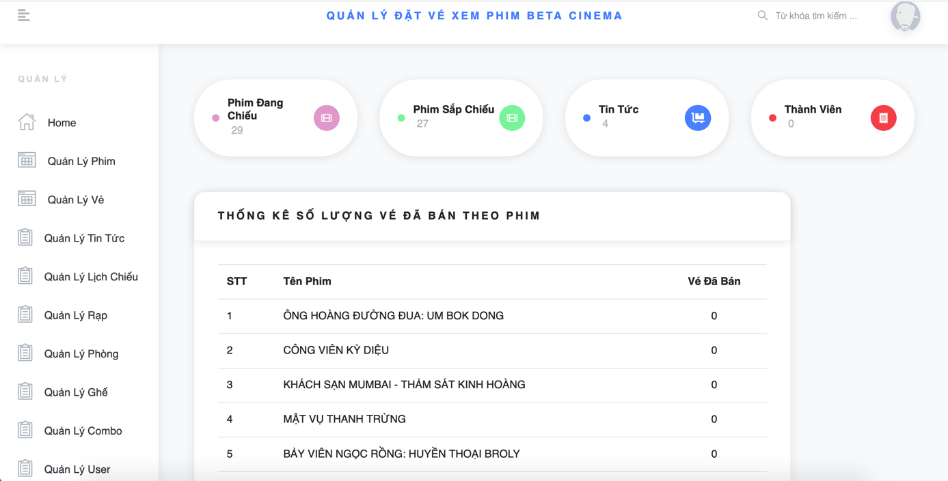

Giao diện trang ADMIN

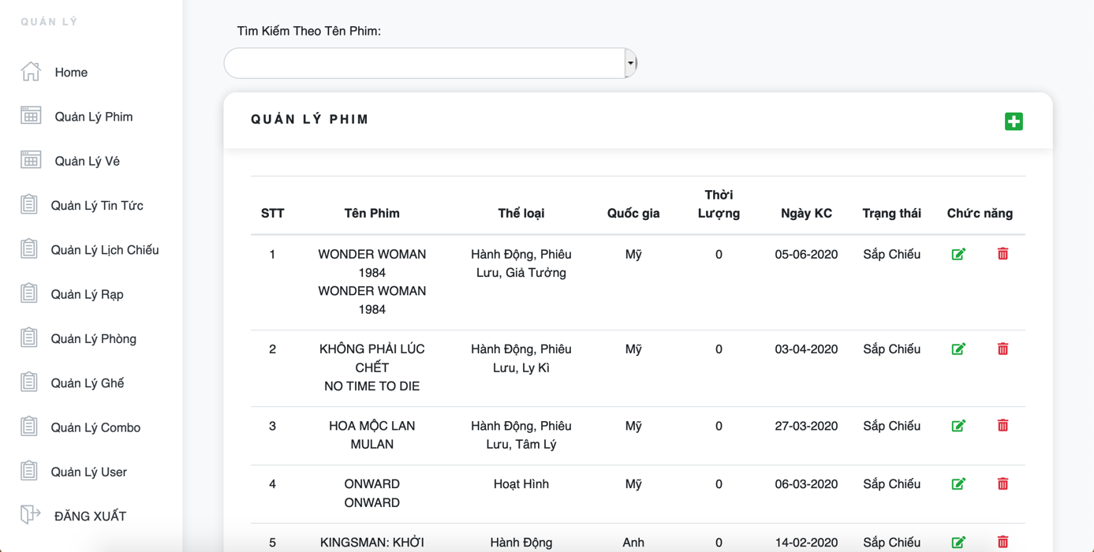

Giao diện quản lý phim

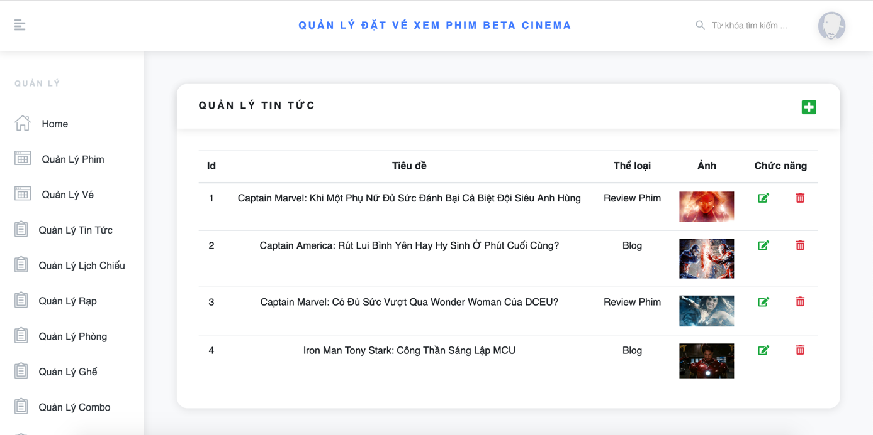

Giao diện quản lý sự kiện

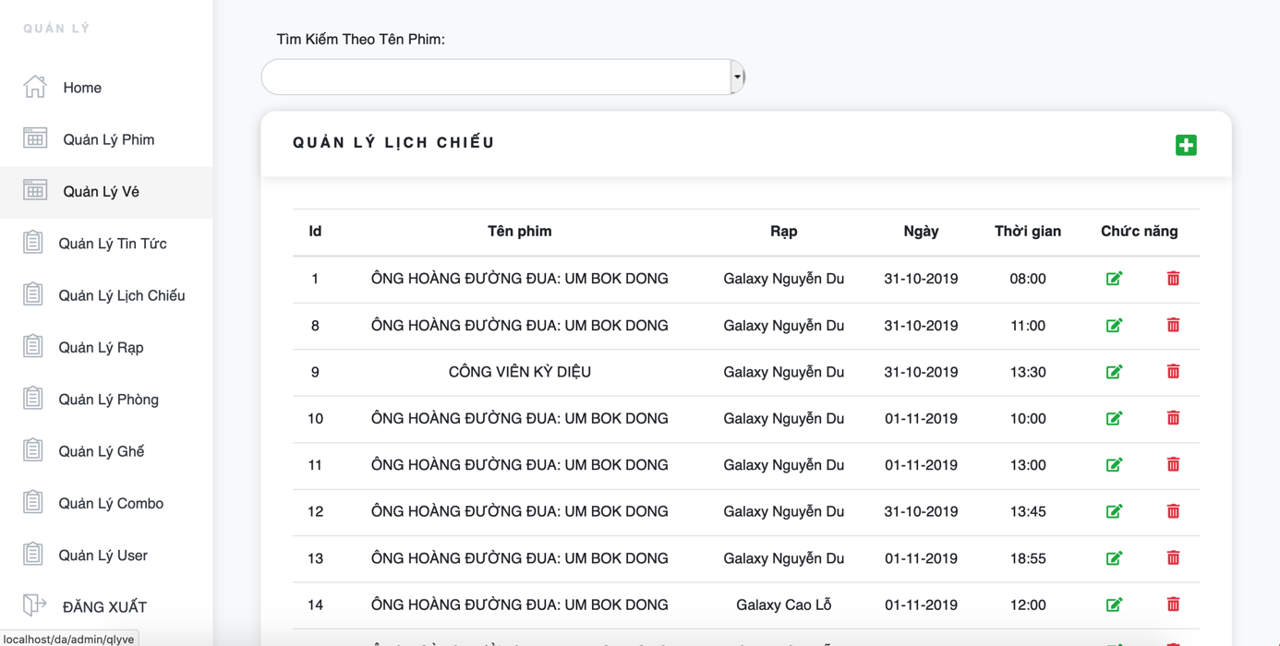

Giao diện quản lý lịch chiếu

### Màn hình nhập liệu cho user

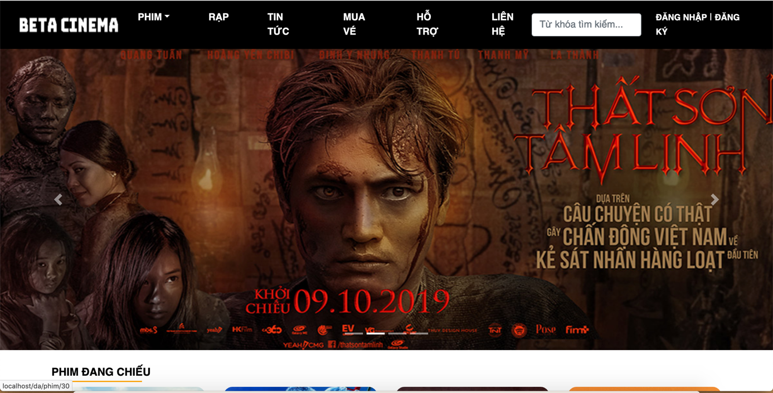

Giao diện chính

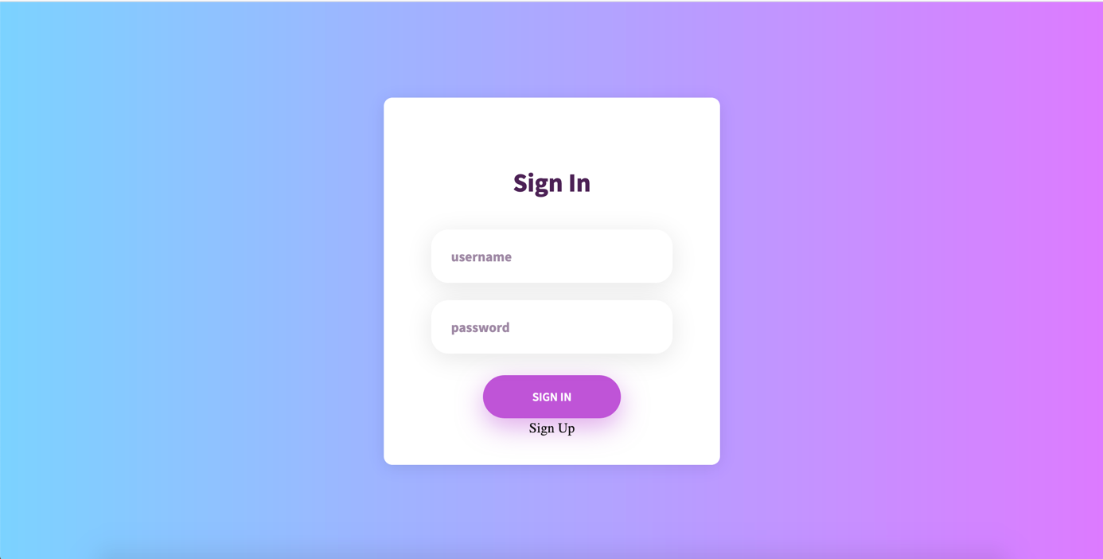

Giao diện đăng nhập

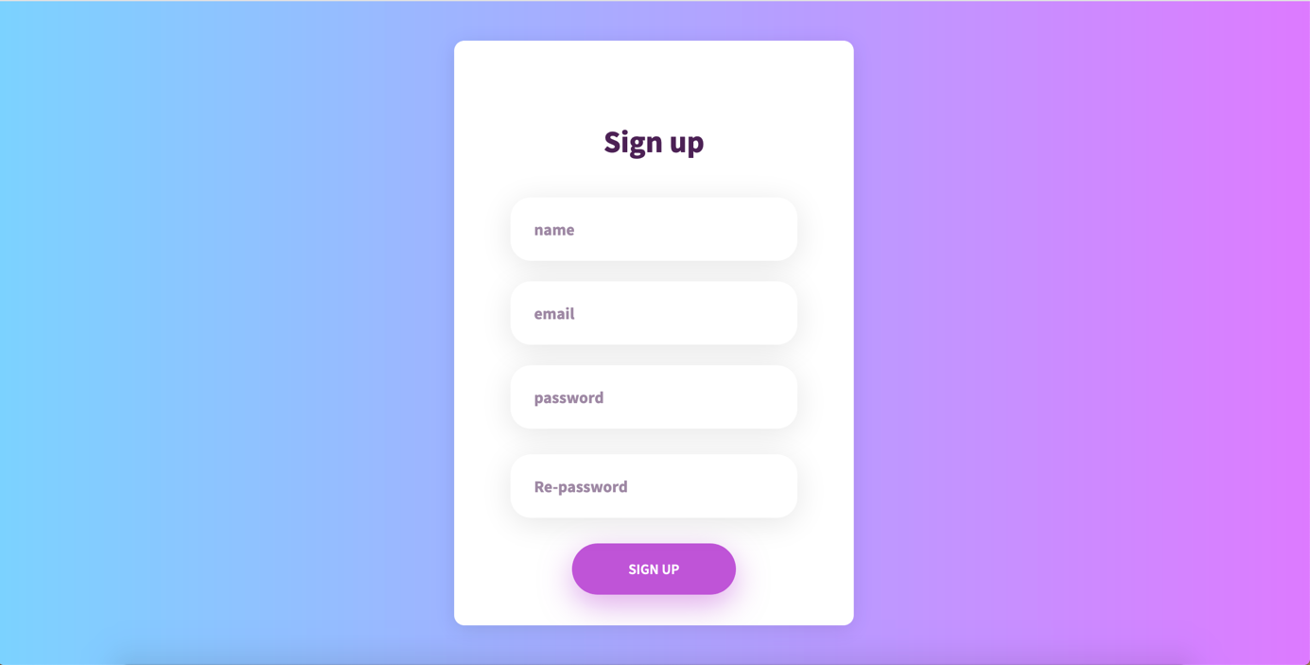

Giao diện đăng kí

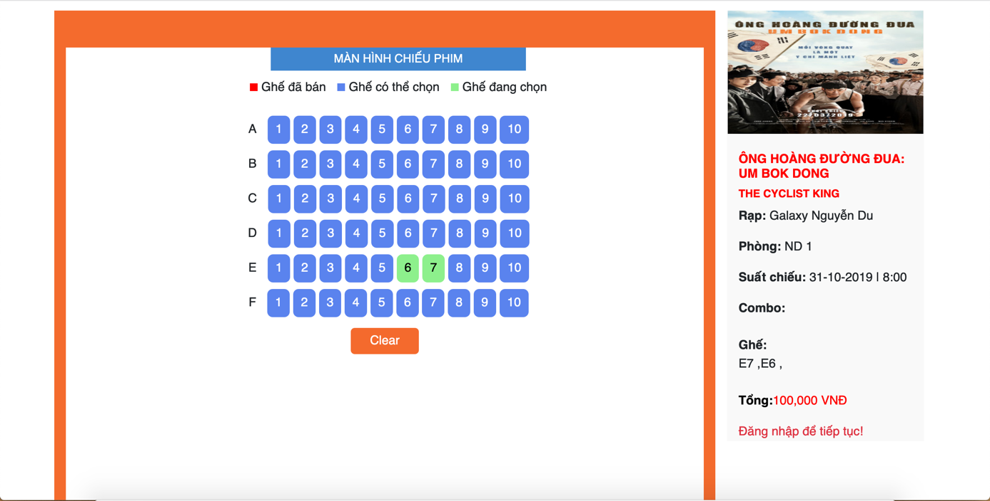

Giao diện chọn ghế

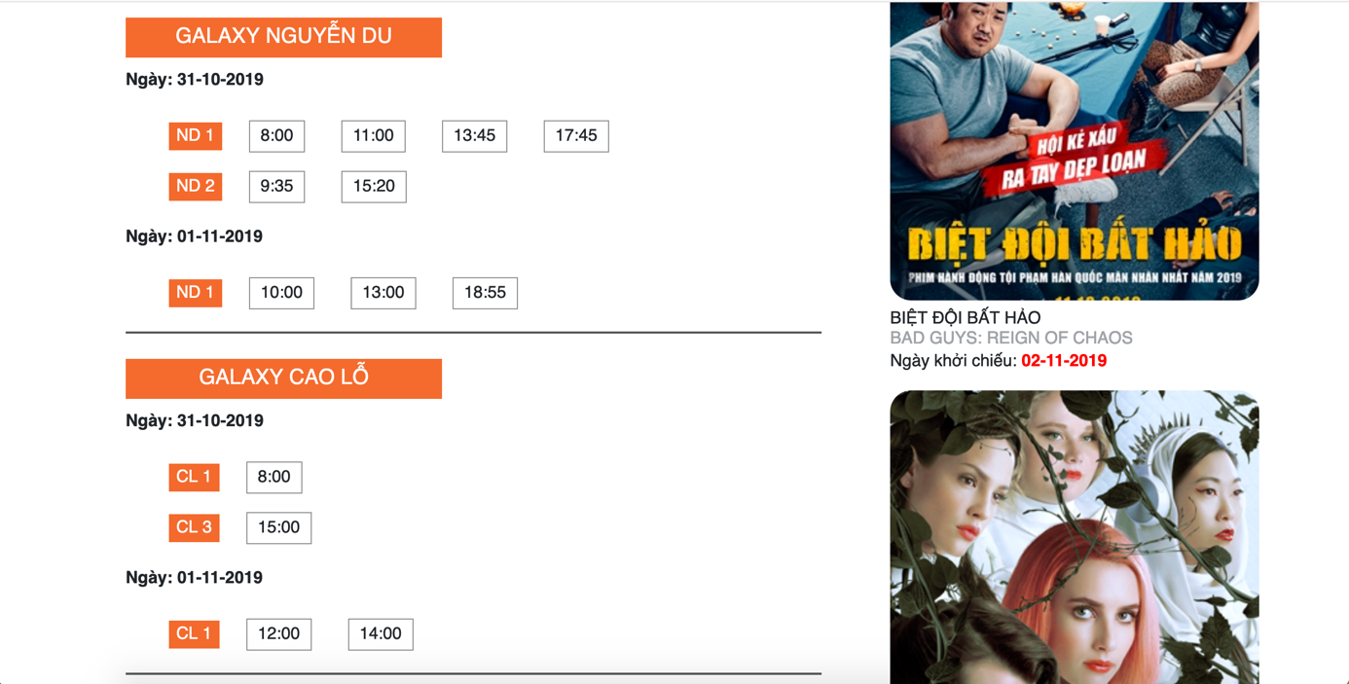

Giao diện lịch chiếu

# Phụ lục

## Cài đặt Web server

XAMPP 7.2.24

## Cài đặt cơ sở dữ liệu

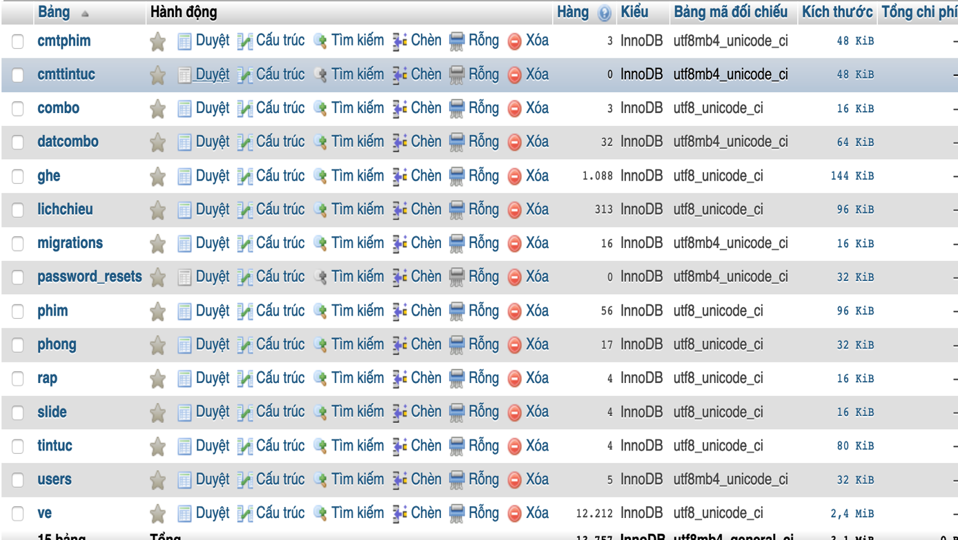

Tài liệu tham khảo

1. https://voer.edu.vn/m/phan-tich-thiet-ke-he-thong-thong-tin/84987530